МУНИЦИПАЛЬНОЕ БЮДЖЕТНОЕ ДОШКОЛЬНОЕ ОБРАЗОВАТЕЛЬНОЕ УЧРЕЖДЕНИЕ «Детский сад «Ивушка» пгт Багерово» Ленинского района Республики Крым

Ежемесячный журнал:
«В гостях у Ивушки»



Редактор журнала «В гостях у Ивушки» -старший воспитатель Герасимова М.С.

Сентябрь 2017г.

Содержание

Литературная страничка.
Праздники календаря
Полезные рекомендации родителям.
А что у нас?- наши новости.
Детский гороскоп.

Детский сад – семья: нас объединяют дети.
Литературная страничка.


Пришёл сентябрь с красками,
Коснулся листьев ласково.
И деревце простое.
Вдруг стало золотое.
Н. Светлячок.

Прячется солнышко, хмур небосвод.
Вот и сентябрь сторожит у ворот.
Сникла трава, опустели кусты.
Птичье "прощай" к нам летит с высоты.
Быстро закончилось лето… Как жаль!
Робко листочки на клёнах дрожат…
Но не печалься о летнем деньке:
Сделай из листьев осенний букет.
Т. Керстен.

«Осень»
В золотой карете,
Что с конём игрывым,
Проскакала осень
По лесам и нивам.

Добрая волшебница
Всё переиначила,
Ярко-жёлтым цветом
Землю разукрасила.

С неба сонный месяц
Чуду удивляется,
Всё кругом искрится,
Всё переливается.
Ю. Капустина.

Праздники календаря.

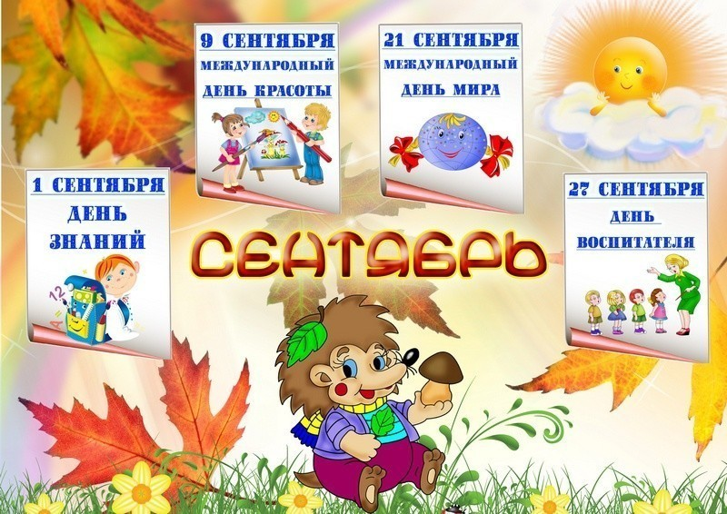
День воспитателя и дошкольного работника.
История и традиции праздника.

Воспитание — дело трудное, и улучшение его условий —
одна из священных обязанностей каждого человека, ибо нет ничего
более важного, как образование самого себя и своих ближних.
Сократ.
В последние дни сентября отмечается профессиональный праздник - день воспитателя или день работников дошкольных заведений.
Воспитатели детских садов и других учреждений дошкольного образования всеми уважаемы. Ведь воспитатели закладывают основу характера и
способностей детей, учат постигать секреты окружающего мира, любить свою Родину, дают первые навыки общения в коллективе, воспитывают уверенность в своих силах, умение преодолевать трудности, принимать решения, отвечать за свои поступки, находить компромиссы.
Начиная с 2004 года, по инициативе группы российских педагогических изданий 27 сентября отмечают профессиональный праздник воспитатели детского сада и дошкольные работники образования.
Именно 27 сентября в 1863 году в Петербурге был открыт первый детский сад.
Основателем его стала Аделаида Семеновна Симонович, русский педагог, человек с незаурядным энтузиазмом и фантазией. В детский сад брали детей 3-8 лет, с ними проводили различные игры, занимались конструированием и даже преподавали курс «родиноведения».
В этот день 27 сентября воспитатели детских садов и вспомогательный персонал будут окружены особой любовью, вниманием и уважением детей и родителей, все в этот день будет для самых терпеливых, чутких отзывчивых воспитателей!

Сентябрьская осень кружит у ворот,
Спешит в детский садик дошкольный народ.
Их мамы и папы за ручку ведут.
Туда, где их любят, туда, где их ждут.
Они – ваша доля, призванье, судьба.
Пусть будут высокими эти слова.
И если не вы – то кто же тогда.
Откроет им звёзды, моря, города,
Осенний листок и весенний рассвет,
Чтоб из человечка подрос человек!
Спасибо за ваш титанический труд!
Всё это, поверьте, вам дети вернут.
Пусть Бог даст вам силы, любить и
творить,
Чтоб каждый день жизни, как
праздник, дарить!

С праздником уважаемые коллеги и все сотрудники
детского сада «Ивушка»!

Полезные рекомендации родителям.

Приходит время, когда родители задумываются: отдавать ли любимое
чадо в детский садик или мама будет заниматься с ним сама, брать ли няню
или уговорить бабушку посидеть с внуком. Однако сомнения есть у большинства взрослых. Что смущает родителей и почему ?

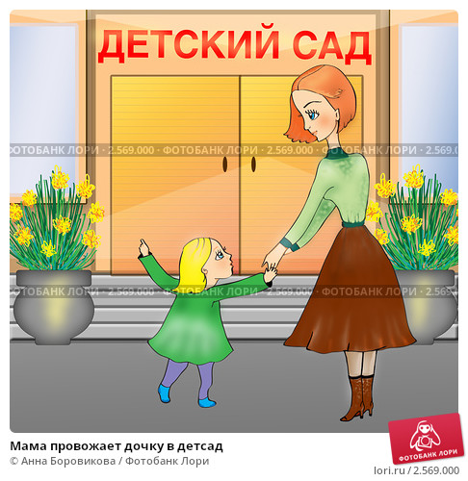
Нужно ли ребенку ходить в детский сад? Что хорошего в детском саду?
Нужно ли ребенку ходить в детский сад? Говорят, «домашние» дети очень
трудно адаптируются в школе, потому что не привыкли находиться в
коллективе.
До недавних пор считалось, что детский сад является по-настоящему
необходимым звеном в развитии каждого ребенка.
И действительно, «домашние» детишки часто с трудом приспосабливались к школьным правилам, к правилам общения, принятым в группе сверстников.
Пожалуй, эти трудности объяснялись, прежде всего, тем, что таких детей
было очень мало, подавляющее большинство составляли именно «садиковые» дети. Зачастую дети переходили целыми группами из
дворового детского сада в такую же «дворовую» (то есть по микрорайону)
школу. И если в этот же класс попадал ребенок, который первые семь лет
жизни провел под маминым и бабушкиным крылом, ему, конечно,
приходилось несладко.
Сегодня ситуация иная. Дети, никогда не посещавшие детского сада,
перестали быть исключением. Кроме того, и само понятие «детский сад» в
наши дни не так однозначно, как прежде.
Помимо стандартного государственного детского сада, существует целый
ряд других вариантов «трудоустройства» дошколенка. Так что в первый
класс дети приходят с самым разнообразным «багажом»: кто-то ходил в
обычный садик, кто-то в какой-нибудь центр развития, а кто-то и дома с
няней сидел.
Что же именно дает посещение детского сада ребенку?
Прежде всего, возможность общения со сверстниками, включенность в
группу. Вы можете быть убежденными индивидуалистами, замкнутыми и
необщительными, но необходимо помнить: примерно начиная с трех лет (а
уж с четырех -совершенно точно!) ребенок нуждается в общении с другими
детьми. И эту возможность вы обязательно должны ему предоставить.
Разумеется, в детском саду ребенок учится общаться не только с другими
детьми, но и с взрослыми. До начала школьного возраста родители, конечно, остаются единственными по-настоящему авторитетными взрослыми в жизни
ребенка. Но опыт общения с воспитателями в детском саду помогает ребенку
в дальнейшем избежать трудностей в установлении отношений со
школьными учителями. Малыш узнает, что помимо мамы есть и другие
взрослые, к мнению которых нужно прислушиваться, а иногда и просто
подчиняться.
С этим моментом естественным образом связан и другой: в детском саду
ребенок знакомится с определенными правилами поведения и учится
соблюдать их. Слово «дисциплина» у многих из нас вызывает достаточно
негативное отношение, поскольку ассоциируется с «уравнительной»
муштрой, принятой и в садиках, и в школах советской эпохи.
Но если отвлечься от этих ассоциаций и понимать под словом «дисциплина»
всего-навсего умение придерживаться необходимых правил человеческого
общежития, то следует признать: эти навыки ребенку необходимы.
Наконец, в детском саду ребенок получает возможности для
интеллектуального и физического развития.
Ребенок не хочет идти в детский сад.
Если каждое утро, как только ваш ребенок слышит: «Вставай, пора в садик!»,
он тут же начинает капризничать и говорить, что у него либо голова
заболела, либо животик прихватил, либо еще что придумывает, то не
спешите его ругать и обличать во лжи. В тоже время и идти на поводу,
оставляя малыша дома, не надо.
Маленькие дети -хорошие манипуляторы. Стоит один раз пойти на поводу у
каприза ребенка, то есть разрешить ему то, что он просит, дальше, будьте
уверены, малыш начнет прибегать к этому способу снова и снова.
Дети в силу своих возрастных особенностей с трудом могут словами
объяснить, что они чувствуют, что их беспокоит.
Как правило, в таких ситуациях, когда им что-то не хочется делать, они
«болеют». Важно в эти моменты спокойно поговорить с ребенком, выяснить, что случилось. Возможно, малыш в детском саду с кем-то поссорился и поэтому отказывается идти туда. А может, ребенок просто устал от детей, от воспитателей -все мы живые люди. Вполне вероятно, небольшой паузы будет достаточно, чтобы он сам захотел пойти в детский сад.
Как нельзя вести себя родителям.
1.После лета малыш отвык от сада, и незнакомая обстановка для него уже
является достаточно большой нагрузкой. Поэтому в первые дни не
оставляйте его там более чем на 4 часа, затем увеличивайте часы посещения.
2.Не говорите, что вам приходится отдавать ребенка в детский сад, так как у вас много дел, он почувствует себя ненужным.
3.Не угрожайте ребенку детсадом. Иначе малыш будет относиться к нему,
как к наказанию, и садовский период станет для вас обоих невыносимым.
4.Не сидите часами в раздевалке садика, слушая вопли своего чада. Не
чередуйте несколько дней пребывания в саду с неделей дома, иначе ситуация
выйдет из-под контроля и будет тяжело не только вам и ребенку, но и
персоналу детского сада. 5.Не обвиняйте ребенка во лжи, если по утрам он начинает ныть и жаловаться на недомогание, либо еще что придумывать. Этому есть причина, разберите ее вместе с малышом. Но не идите на поводу у ребенка -дети отличные манипуляторы.
6.Если ребенок жалуется, что его в садике обижают, то позиция «сам
разбирайся» с вашей стороны неприемлема. Он перестанет вам доверять.
7.Не запрещайте ребенку встречаться с детьми из группы вне сада. Вечерняя прогулка, совместное посещение кружков, хождение в гости отличный способ стимулировать ребенка к посещению дошкольного учреждения.
Старайтесь находить на это время.
8.Не отзывайтесь негативно о садике, воспитателях и детях при ребенке.
Потому что, во-первых, ваше мнение важно для малыша, во-вторых, дети все рассказывают воспитателям, а ответный негатив чувствуют на себе.
Как нужно вести себя родителям.
1.Своим настроением и отношением покажите ребенку, что ему бояться
нечего и в садике его не обидят.
2.Подготовьте ребенка к мысли о детском саде, к необходимости посещать
его. Ребенок должен знать это его обязанность и посещение садика
неизбежно. Тогда все усилия он направит на поиск чего-либо
положительного для себя в этой ситуации, А вам главное выдержать и не
поддаться на провокации малыша.
3.Перед первым посещением сада пойдите вместе с малышом туда
на экскурсию. Расскажите, что в саду его ждут друзья, там много книг и
игрушек, проводят праздники и тогда ребенок с радостью воспримет
перемены. Ребенок напроказничал или у него конфликты с детьми всегда
будьте на его стороне, даже если он преувеличивает, но не оправдывайте все его действия, а поговорите с ним дома.
4.Во время болезней и в выходные дни режим дня малыша максимально
приблизите к садовскому.
5.Чаще говорите, что гордитесь малышом, хвалите его за все, что может
стимулировать малыша к посещению детского сада. Восхищайтесь
достижениями ребенка и поделками, которыми он занимается в садике.
6.Проявляйте инициативу, говорите с малышом на тему его пребывания в
детсаду, что он сегодня делал, как прошел день, что узнал и т.д.
7.Играйте с ребенком дома в детский сад и тогда вы будете знать, в какой
атмосфере находится ваш малыш, пока вы работаете, и как он себя при этом чувствует. Ориентируясь на игру, можно решить массу проблем.
Желаем удачи!
Консультацию подготовила
Старший воспитатель- Герасимова М.С.

А что у нас?- наши новости.

01.09.2017г., воспитанники подготовительной группы в сопровождении воспитателя, Семеновской Елены Ивановны, и заведующего, Ретинской Марии Ивановны, посетили торжественную линейку, в МБОУ Багеровской СОШ №2, посвященную «Первому звонку». Музыкальный руководитель Падафа Татьяна Георгиевна, совместно с воспитателями старших групп познакомили детей с профессией учителя и провели музыкальное развлечение «День знаний». Дети играли в игры, веселились, отгадывали загадки и встретились со сказочным героем Буратино, который пришел к детям на праздник. Все получили позитивный настрой- и дети и взрослые. Также 1 сентября в МБДОУ пгт Багерово прошел «Всероссийский урок мира», на котором деток познакомили с символами мира, поведали о страшных событиях, которые мы вспоминаем со скорбью в этот день.

Как хорошо, что есть театр!
Он был и будет с нами вечно.
Всегда готовый утверждать
Все, что на свете человечно.
Здесь все прекрасно – жесты, маски,
Костюмы, музыка, игра.
Здесь оживают наши сказки
И сними светлый мир добра.

В последних числах августа, наш детский сад вновь посетил кукольный театр и представил на суд юных зрителей театрализованное представление «Хитрая лиса и волк». Герои сказки рассказали ребятам о правилах безопасного поведения и о том, какие службы могут помочь, если случилась беда.
Ребятам и нам воспитателям очень понравилось театрализованное
представление. Спасибо актерам за интересное познавательное
представление.
Также, 30.08.2017 года, в ДОУ прошел педсовет, где старший воспитатель Герасимова Марина Сергеевна, познакомила с целями и задачами годового плана на 2017 – 2018 учебный год. Воспитатели представили отчет в виде презентаций о летнем оздоровительном периоде.
Было очень интересно и познавательно. Так же заведующий ДОУ Ретинская Мария Ивановна пожелала всему коллективу творческих успехов и поздравила коллег с началом учебного года.

Детский гороскоп.

Ребенок Дева 24.08-23.09
Дева с младенчества – очень трогательный, чуткий ребёнок, она может
вздрагивать от каждого звука, не доверять чужим рукам и плакать при любом звуке голоса, который показался ей недостаточно нежным. Маленькая Дева очень быстро начинает распознавать «своих» и «чужих», и ни за что не хочет оставаться наедине с «чужими» людьми, к которым она ещё не привыкла. Дева может быть беспокойной, её тревожат мокрые пелёнки, неудобная кроватка, слишком яркий свет или резкие звуки, и, хотя малышка не склонна плакать требовательно, закатывая истерики,
она будет пищать и морщить личико, прося создать ей комфорт.
Деву необходимо постоянно ободрять, показывать ей свою любовь, иначе она чувствует себя незащищённой и беспомощной. Дева всегда очень неуверенна в себе, и поэтому с трудом вливается в детские коллективы, идёт к чужим людям и переносит незнакомые ситуации. В нужные моменты малышка Дева всегда должна чувствовать возле себя любящих её людей, чтобы быть более уверенной в себе, и без страха познавать мир.
При изучении окружающего пространства Дева любознательна, её влечёт всё незнакомое, но она очень осторожна и нерешительна. Она никогда не помчится, сломя голову, в незнакомом месте, и свои шаги будет делать только тогда, когда её ручонка крепко держит взрослого человека за палец. Малышка – Дева всегда оглядывается на взрослого, стремясь узнать его реакцию – правильно ли она поступает, не опасно ли идти вперёд, и
задача взрослого – придавать ей уверенности в себе, объяснять, хвалить.
Научившись говорить, Дева будет задавать взрослым много вопросов, просить называть предметы вокруг. Она очень любит, когда ей читают книжки, Дева быстро запоминает все истории и стихи, и с удовольствием повторяет за прочитанным уже по памяти. Самые любимые игрушки Девы – те, которые не вызывают страх или опасения. Это могут быть
кубики, мягкие плюшевые игрушки, куклы. Дошкольница – Дева увлечённо играет в сюжетные игры, представляя себя учительницей, воспитательницей, доктором. Маленькая Дева обожает животных, и наибольшую радость вызовет у неё подаренный ей хомячок,
щенок, котёнок, попугайчик, за которым она быстро научится самостоятельно ухаживать.
Маленькая Дева с удовольствием пытается участвовать в домашних делах, и обожает мыть посуду, вместе с мамой пытаться мыть полы, подметать, пылесосить – особенно, когда её хвалят. Она очень быстро научится наводить порядок в своей комнате, убирать игрушки, складывать вещи, и будет до педантичности аккуратной – конечно, при условии,
что маленькую Деву родители постоянно хвалят и поощряют за её стремления к порядку.
Дева – дошкольник может часами играть одна, тихо занимаясь игрушками, рисованием или конструированием. Как правило, в школьные годы Девы отличаются безупречным поведением и серьёзным отношением к учебному процессу. Единственное, что может вызвать затруднения у Девы, когда она должна пойти в детский коллектив – общение со сверстниками. Дева может чувствовать себя одинокой, быть в стороне от общих дел, только наблюдая, и, если усилиями воспитателей и родителей она постепенно не будет вовлечена в общую жизнь, у маленькой Девы сформируется комплекс неполноценности от того, что она не такая, как все.

